Заместитель Губернатора Брянской области

(Руководитель администрации Губернатора Брянской области и Правительства Брянской области)

Филипенко Юрий Валентинович
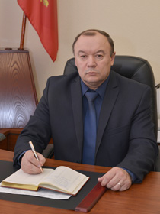

Заместитель Губернатора Брянской области

Агафонова Ирина Витальевна


Заместитель Губернатора Брянской области

Бардуков Андрей Николаевич

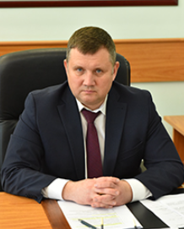

Заместитель Губернатора Брянской области

Грибанов Борис Иванович
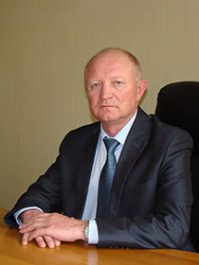

Заместитель Губернатора Брянской области

Лемешов Геннадий Владимирович
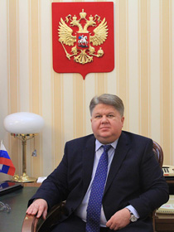

Заместитель Губернатора Брянской области

Миронова Валентина Михайловна

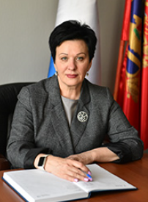

Заместитель Губернатора Брянской области

Петушкова Галина Васильевна
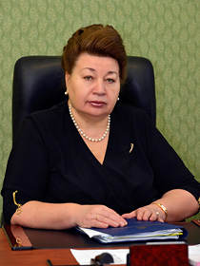

Заместитель Губернатора Брянской области

Симоненко Николай Кириллович
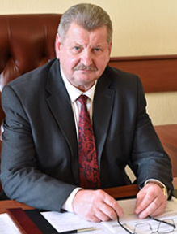

Департамент экономического развития Брянской области
директор: Ерохин Михаил Андреевич

Департамент сельского хозяйства Брянской области
директор: Симоненко Сергей Кириллович

Департамент внутренней политики Брянской области
врио по руководству: Ноздрачев Алексей Владиславович

Департамент здравоохранения Брянской области
директор: Галаганов Сергей Александрович

Департамент образования и науки Брянской области
директор: Андреева Алевтина Александровна

Департамент социальной политики и занятости населения Брянской области
директор: Петров Евгений Александрович

Департамент региональной безопасности Брянской области
директор: Минченко Александр Васильевич

Департамент строительства Брянской области
директор: Захаренко Евгений Николаевич

Департамент топливно-энергетического комплекса и жилищно-коммунального хозяйства Брянской области
директор: Косарев Сергей Александрович

Департамент промышленности, транспорта и связи Брянской области
врио по руководству: Городянко Владислав Викторович

Департамент природных ресурсов и экологии Брянской области
директор: Батарчук Андрей Викторович

Департамент культуры Брянской области
директор: Сатюков Юрий Юрьевич

Департамент физической культуры и спорта Брянской области
директор: Рудин Максим Владимирович

Управление записи актов гражданского состояния Брянской области
начальник: Сулейманова Галина Вячеславовна

Управление мировой юстиции Брянской области
начальник: Снытко Виктор Иванович

Управление ветеринарии Брянской области
начальник: Емельяненко Андрей Александрович

Управление имущественных отношений Брянской области
начальник: Карелина Светлана Ивановна

Управление потребительского рынка и услуг, контроля в сфере производства и оборота этилового спирта, алкогольной и спиртосодержащей продукции Брянской области
начальник: Пчеленок Владимир Иванович

Управление лесами Брянской области
начальник: Дзубан Владимир Иванович

Управление государственных закупок Брянской области
начальник: Мацуева Светлана Васильевна

Управление государственного регулирования тарифов Брянской области
врио по руководству: Корсикова Ольга Владимировна

Управление по охране и сохранению историко-культурного наследия Брянской области
начальник: Волков Константин Владимирович

Управление архитектуры и градостроительства Брянской области
начальник: Алешина Инна Николаевна

Государственная строительная инспекция Брянской области
начальник: Семусев Михаил Павлович

Государственная жилищная инспекция Брянской области
начальник: Агафонов Александр Витальевич

Государственная инспекция по надзору за техническим состоянием самоходных машин и других видов техники, аттракционов Брянской области
начальник: Филиппов Владимир Владимирович

